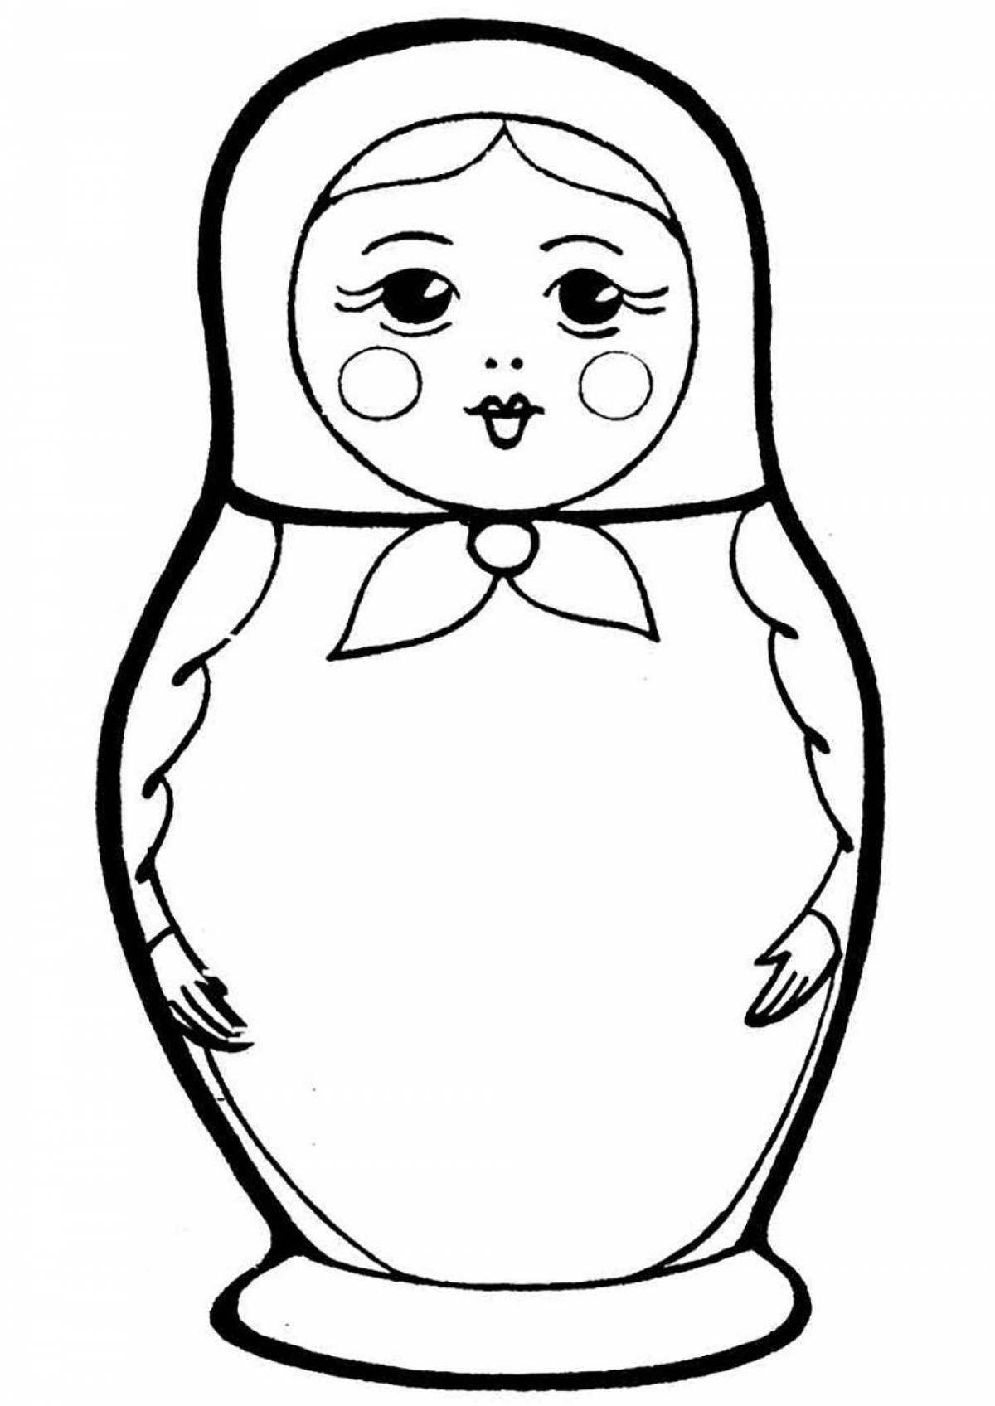

Что нового узнал (а)? ____________ Что нового узнал (а)? ____________
_____________________________________ _____________________________________
______________________________________ ______________________________________
Где могут мне пригодиться данные Где могут мне пригодиться данные
по этой теме? по этой теме?
__________________________________ _______________________________
________________________________ ________________________________
__________________________________ ______________________________

